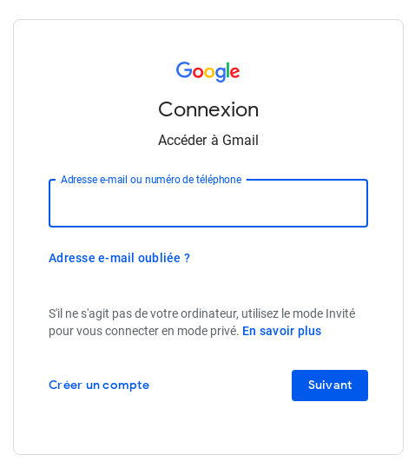
Les E-mails

Créer un compte Gmail

Se connecter à votre compte Gmail puis cliquer sur « Gmail »
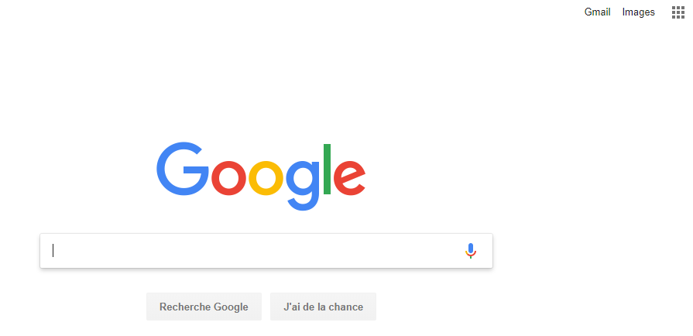

Cliquer sur « Créer un compte »

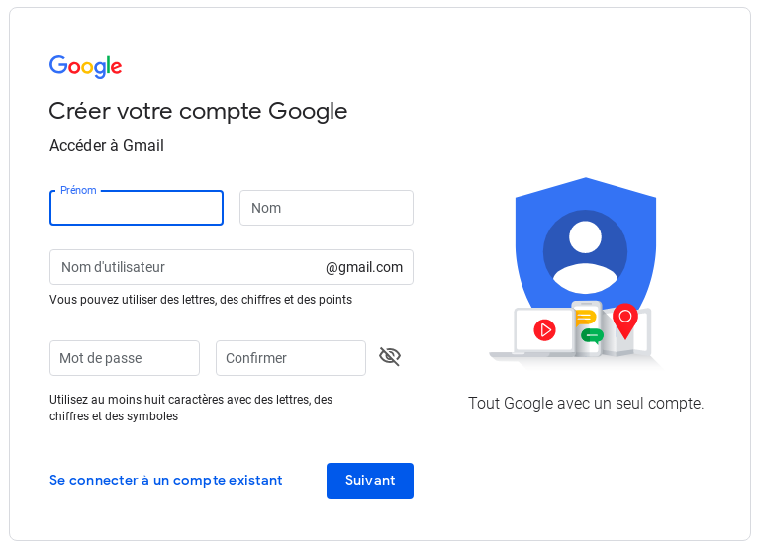
Découvrir l’interface

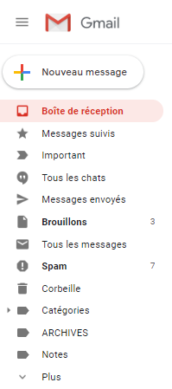
Vous arrivez sur une interface avec vos mails. A gauche de l’écran vous avez ceci. C’est l’endroit de gestion de tous vos mails.

La boite de réception est l’endroit de vos messages reçus.
Les messages suivis sont ceux marqués avec une petite étoile (indiqué par vous), ce qui va vous permettre de suivre la conversation.
Les messages importants fonctionnent de la même manière que le précédent.
Les messages envoyés sont ceux qui ont été envoyé par vous, ils sont répertoriés ici.
Les brouillons sont les mails qui ne sont pas finalisés ou qui ne sont pas encore envoyés. On peut les modifier à plusieurs moments avant l’envoie.
Les spams sont les mails qui ne sont pas désirés. Ce sont souvent des publicités. Attention, certains de vos contacts peuvent passer involontairement dans les spams à cause de certaines boites mails.
La corbeille est l’endroit où l’ont retrouve tous les mails supprimés, comme la corbeille de votre ordinateur, cela fonctionne sur le même principe.

Envoyer un e-mail

Pour envoyer un mail il faut tout d’abord cliquer sur le bouton « nouveau message »

Une fenêtre s’affiche sur votre gauche :

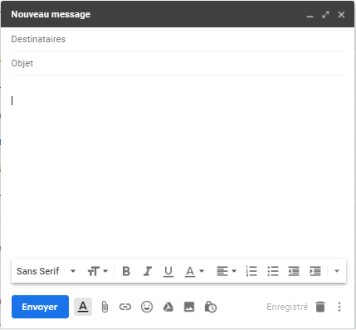

Joindre un fichier
Pour envoyer une image ou un document cliquez sur le trombonne.

Vous n’avez plus qu’à sélectionner votre ou vos photos.

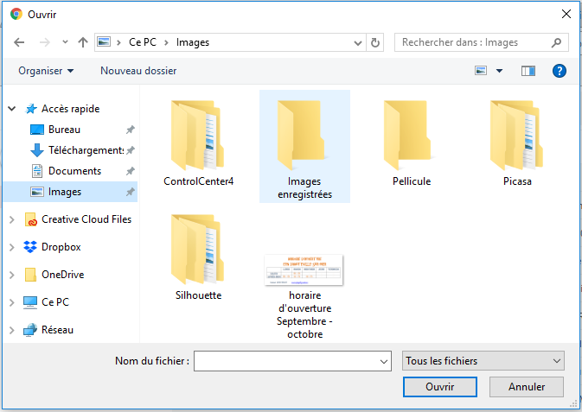

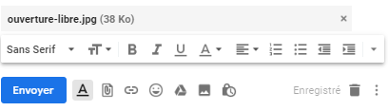
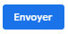
Votre image est chargée

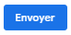
Après avoir rédigé votre message vous pouvez cliquer sur

